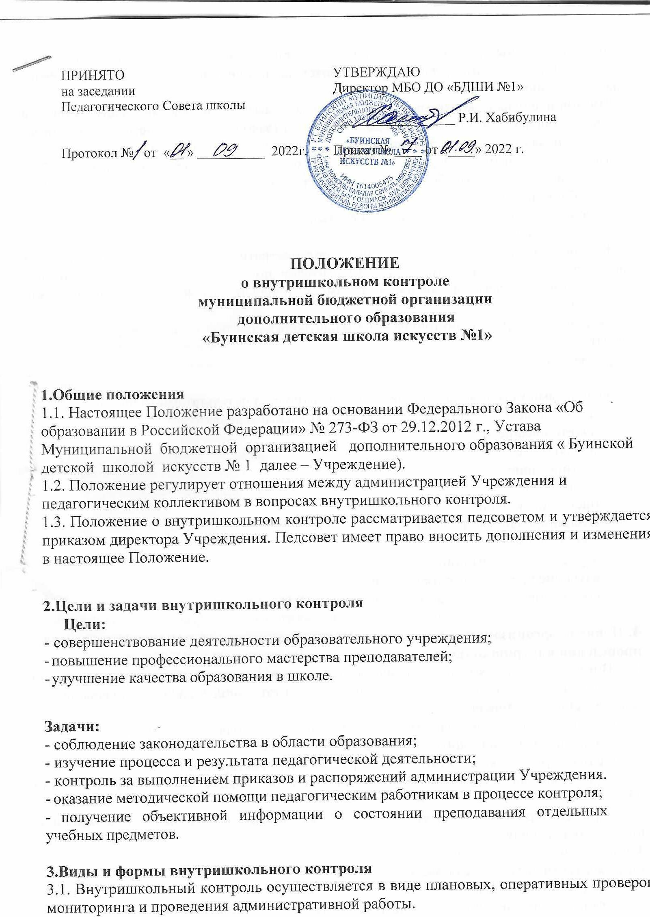3.
2.Внутришкольный контроль в виде плановых проверок осуществляется в соответствии с утверждённым планом (графиком) и доводится до сведения педагогического коллектива в начале учебного года.
3.3.Внутришкольный контроль в виде оперативных проверок осуществляется на основании обращения обучающихся, их родителей (законных представителей) или иных граждан в целях установления фактов и проверки сведений о нарушениях.
3.4.Внутришкольный контроль в виде мониторинга предусматривает сбор, систематический учёт, обработку и анализ информации:
- об организации (штат, кадры и.т.д.),
- о результатах образовательной деятельности,
- о критериях качества образования и др.
3.5.Внутришкольный контроль в виде административной работы осуществляется директором Учреждения и (или) его заместителем по учебно-воспитательной работе с целью изучения качества обучения в рамках текущей, промежуточной и итоговой аттестации.
3.6.Основными формами внутришкольного контроля являются:
- тематический
- персональный
- комплексный
3.7. Основными методами внутришкольного контроля за результатами учебной деятельности и деятельности педагогического коллектива являются:
- анкетирование
- наблюдение
- тестирование
- устный опрос
- письменный опрос
- комбинированная проверка
- собеседование
- изучение документации
- изучение предметов деятельности
- обсуждение

4. Порядок организации, осуществления и подведения итогов основные правила проведения внутришкольного контроля.
4.1. Внутришкольный контроль осуществляет директор, а также могут осуществлять по его поручению заместители по учебно-воспитательной работе, руководители методических объединений, другие специалисты;
4.2. Основания для осуществления внутришкольного контроля:
- заявление педагогического работника на аттестацию;
- план внутришкольного контроля, утвержденный директором ОУ;
- обращение физических и юридических лиц по поводу нарушений в области образования.
4.3. Приказ директора содержит: сроки проведения, тему, цель, утверждённую программу контроля
4.4. Программа контроля содержит:
- конкретные вопросы проверки
- форму итогового документа
- форму принятия управленческого решения
4.5. Продолжительность контроля не должна превышать 10 дней. Педагогический коллектив Учреждения должен быть предупреждён о предстоящей проверке не менее чем за 7 дней. Каждый проверяющий может посетить не более 5 мероприятий. Результаты проверки должны быть доведены до сведения коллектива не позднее 5 дней после окончания проверки. При проведении оперативных проверок работник может быть предупреждён за 1 день. В экстренных случаях работник может быть предупреждён непосредственно в день проведения проверки.
4.6. Результаты внутришкольного контроля оформляются в виде аналитической справки, доклада, акта.
4.7. Аналитическая справка по итогам проверки должна содержать следующую информацию:
- основание для проверки, сроки проведения
- цели и задачи
- объём выполненной работы
- констатирующий материал
- анализ и оценка собранной информации
- выводы и предложения
4.8. По итогам внутришкольного контроля, в зависимости от его формы, цели и задач проводится:
- педагогический совет
- административное совещание
- заседание методических объединений, экспертов, и др.
4.9. По итогам контроля директор принимает следующие решения:
- об издании соответствующего приказа
- о проведении повторного контроля
- о поощрении
- об административной ответственности
- о дисциплинарной ответственности
- а также иные решения в рамках своей компетенции

5. Перечень вопросов, подлежащих внутришкольному контролю.
Внутришкольный контроль осуществляется по следующим вопросам:
- соблюдение Законодательства в области образования
- ведение школьной документации
- выполнение государственных программ
- своевременное предоставление отдельным обучающимся дополнительных льгот и видов образовательных услуг
- работа отделений
- выполнение санитарно-гигиенических норм
- соблюдение правил внутреннего распорядка, Устава образовательного учреждения и иных локальных актов
- соблюдение порядка проведения текущей, промежуточной и итоговой аттестации
- качество образовательного процесса
- результаты деятельности
- эффективность инновационной деятельности
- целевое использование финансовых и материальных средств и др. вопросы в рамках компетенции Учреждения.

6. Настоящее Положение вступает в силу с момента его утверждения.

